**Mnist分类**

* 本实验不限编程语言和环境，可选择使用tendsorflow、pytorch或modelarts进行实验，也可用自己熟悉的语言自行编写代码实现。

**一、实验要求**

搭建机器学习环境，补充并调通给定的Mnist分类代码，在实验报告里给出训练结果和测试结果，并对代码进行注释。

**二、实验准备**

1、一台安装好所需环境的电脑。

2、Mnist数据集分类代码。(tendsorflow版本见mnist.html，pytorch见pt.py，modelarts见modelarts-tf.py，另外modelarts版本需要自己上传数据集mnist.npz到obs桶内，不能通过代码进行下载。)

3、Mnist数据集。

**三、实验内容**

**一）tensorflow版本和pytorch版本：**

1、可用conda创建虚拟环境。

2、检查电脑内的机器学习环境，并且检查实验所需的库是否齐全，缺少的用conda进行安装。

**3、创建模型，填补代码空缺部分**

**二）Modelarts版本：**

**1、创建模型，填补代码空缺部分**

2、将代码(modelarts_tf.py)和数据(mnist.npz)上传到obs桶

3、创建算法

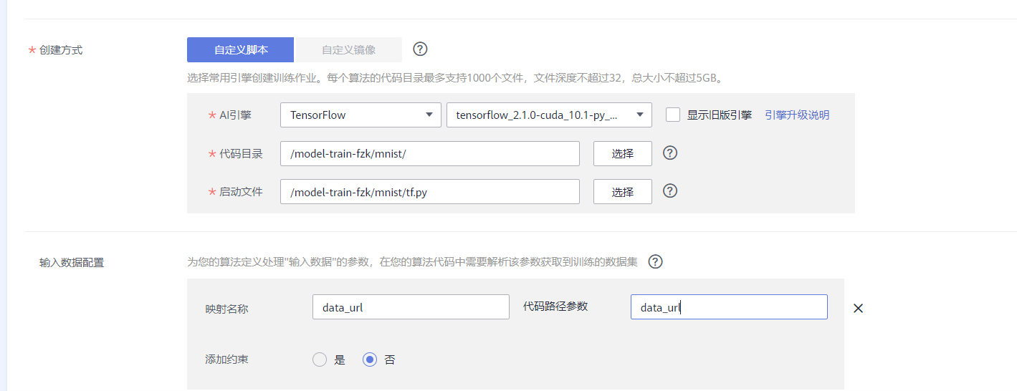

3、创建训练作业，并选择数据集路径

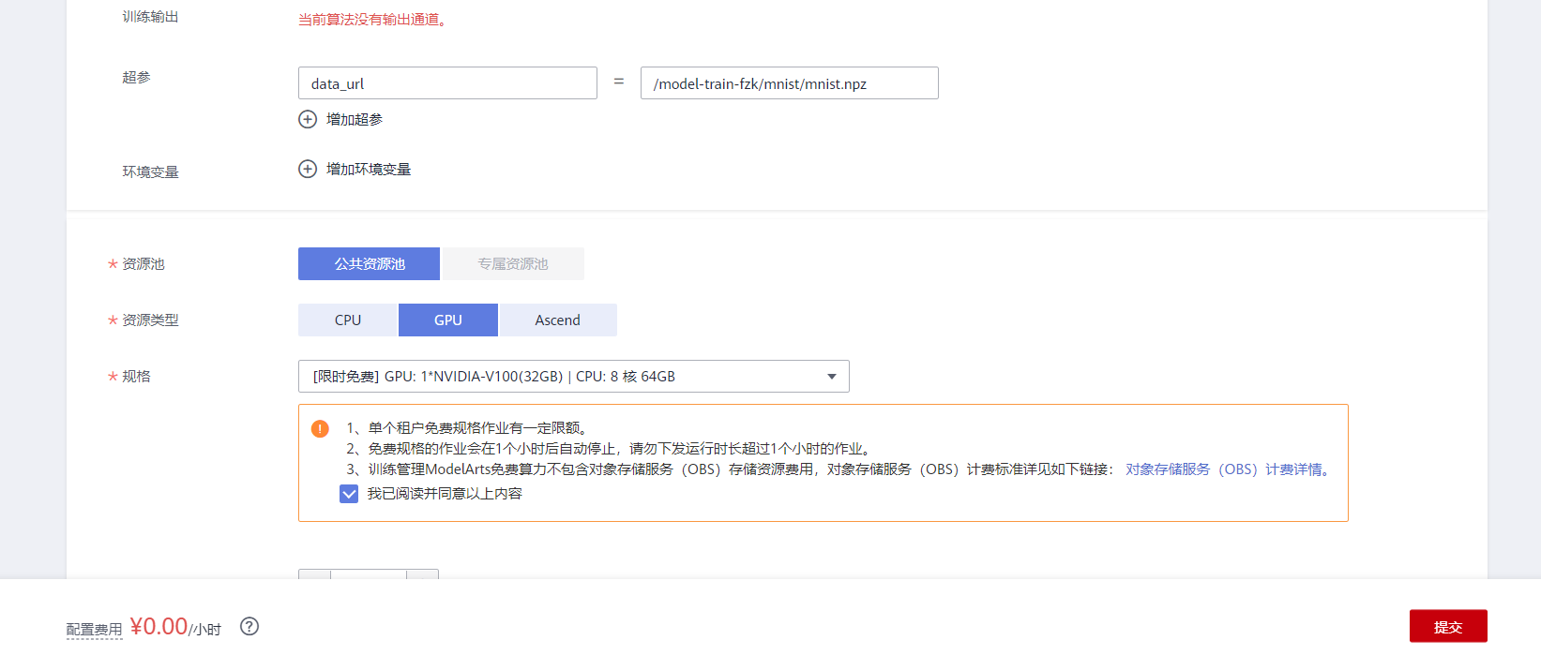

4、训练

**CNN模型结构如下**

|  |  |
| --- | --- |
| **Type** | **Parameter** |
| **Convolutional** | **Filters ：32 Size ：3×3 activation: Relu** |
| **Convolutional** | **Filters ：64 Size ：3×3 activation: Relu** |
| **Max_pool2d** | **Size ：2×2** |
| **Dropout** | **Probability：0.25** |
| **Flatten** |  |
| **Dense** | **Output:128 activation: Relu** |
| **Dropout** | **Probability：0.5** |
| **Dense** | **Output:10 activation: Softmax** |

**请根据表格内容，填补模型。**

5、检查程序错误，报错的地方根据错误提示进行修改。

6、运行程序，观察模型训练过程，并记录实验结果。

7、分析代码，并进行注释，可以修改部分参数（如batch_size，学习率等）或模型结构重新实验，观察参数修改带来的影响。

**四、实验结果及分析**

(请在此部分贴出实验结果及分析)